愛媛の商業（確報）
～平成26年商業統計調査（確報）結果から～

この確報は、平成26年7月1日現在で実施した「平成26年商業統計調査」をもとに、愛媛県内の卸売業・小売業の事業所について、集計結果を確報として取りまとめたものです。

※本確報は、「経済産業省『平成26年商業統計確報』の調査票情報を、愛媛県が独自集計したものです。

（平成28年4月22日公表）

調査結果の概要

今回の調査結果の概要は、以下のとおりです。
卸売業・小売業合計
○事業所数 １３，０５１事業所 [前回比９７９事業所減（△7.0％）]
○従業者数 ８８，７６８人 [前回比４１８人減（△0.5％）]
○年間商品販売額 ３兆１，３７３億円 [前回比１，１８３億円増（3.9％）]
業・小売業合計

※前回とは、平成24年2月1日現在で実施した経済センサス‐活動調査（卸売業・小売業）をいう。以下、同じ。

１ 事 業 所 数

卸 売 業 ３，０６３事業所 [前回比 ８９事業所減（△2.8％）]
小 売 業 ９，９８８事業所 [前回比８９０事業所減（△8.2％）]
合 計 １３，０５１事業所

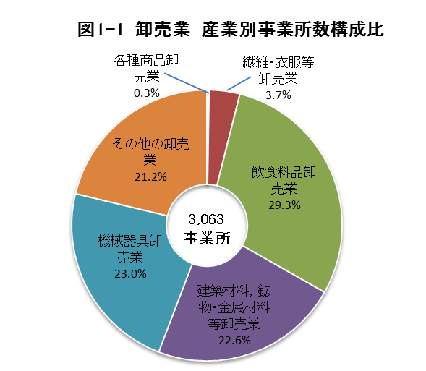
(１) 産業別の状況
卸 売 業
卸売業の産業別（中分類）の構成をみると、「飲食料品卸売業」が898事業所（構成比29.3%）と最も高く、次いで「機械器具卸売業」が704事業所（同23.0%）、「建築材料，鉱物・金属材料等卸売業」が691事業所（同22.6%）となっており、これら上位３産業で卸売業全体の４分の３を占めています。【表１、図１－１】

次に、産業別に前回と比べると、
○増加した産業は、
「飲食料品卸売業」のみでした。
○減少した産業は、
「各種商品卸売業」など５産業でした。

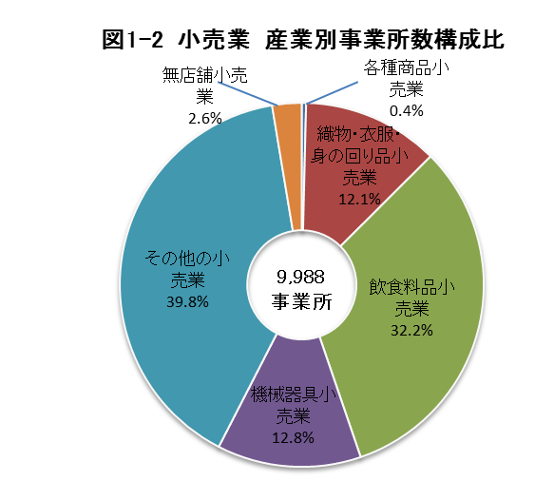

小 売 業
小売業の産業別（中分類）の構成をみると、「その他の小売業」が3,978事業所（構成比39.8%）と最も高く、次いで「飲食料品小売業」が3,219事業所（同32.2%）となっており、これら上位２産業で全体の７割を占めています。【表１、図１－２】

次に、産業別に前回と比べると、全産業で減少しました。
【表１】 卸売業・小売業の産業別事業所数

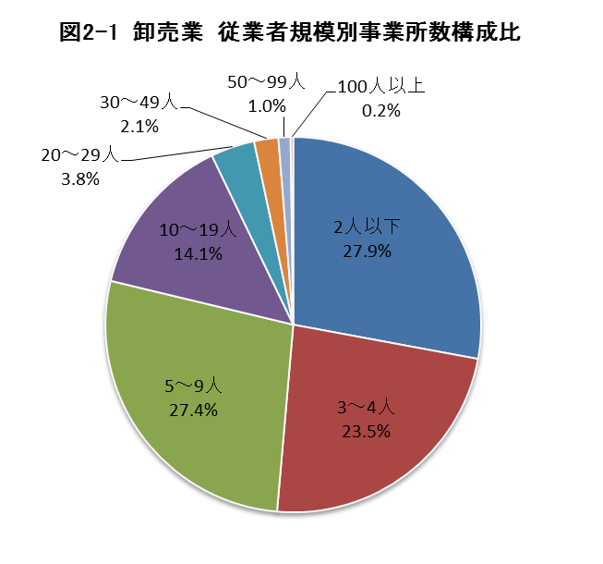
(２) 従業者規模別の事業所数の状況
卸 売 業
卸売業の従業者規模別（8階層）の構成をみると、「２人以下」が855事業所（構成比27.9%）と最も高く、次いで「5～9人」が838事業所（同27.4%）、「3～4人」が719事業所（同23.5%）となっており、これら9人以下の従業者規模が卸売業全体の8割弱を占めています。【図２-１】

次に、従業者規模別に前回と比べると、
○増加した従業者規模は、
「3～4人」のみでした。
○減少した従業者規模は、
「100人以上」など7区分でした。

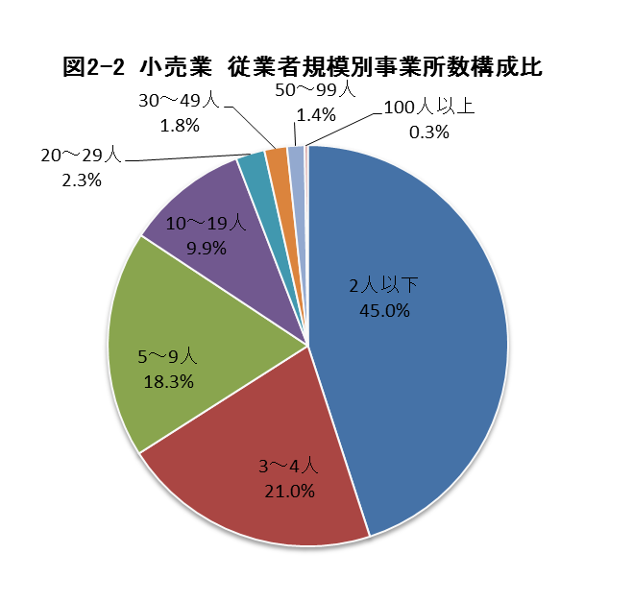
小 売 業
小売業の従業者規模別（8階層）の構成をみると、「２人以下」が4,495事業所（構成比45.0%）と最も高く、次いで「3～4人」が2,094事業所（同21.0%）、「5～9人」が1,832事業所(同18.3%)となっており、これら9人以下の従業者規模が小売業全体の8割強を占めています。【図２-２】

次に、従業者規模別に前回と比べると、
○増加した区分は、
「20～29人」など4区分でした。
○減少した区分は、
「100人以上」など3区分でした。

(３) 経営組織(法人･個人)別の状況
事業所数の法人･個人別の構成比をみると、卸売業は｢法人事業所｣が2,509事業所（構成比81.9%）、｢個人事業所｣が554事業所（同18.1%）となっております。
前回調査と比べると、構成比は法人が増加しています。

一方、小売業は｢法人事業所｣が5,336事業所（同53.4%）、｢個人事業所｣が4,652事業所（同46.6%）となっております。
前回調査と比べると、構成比は法人が増加しています。 【表２、図３】

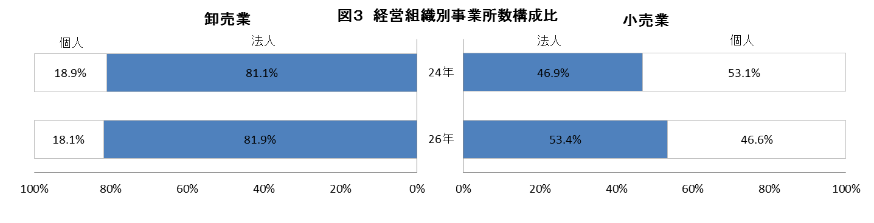
(４) 単独事業所･本店･支店別の状況
事業所数を単独事業所・本店・支店別で構成をみると、卸売業は｢単独事業所｣が1,778事業所（構成比58.0%）と最も高く、次いで｢支店｣が1,037事業所（同33.9%）、｢本店｣が248事業所（同8.1%）の順となっております。
前回調査と比べると、構成比は単独事業所が減少する一方、支店が増加しています。

小売業においても｢単独事業所｣が6,558事業所(同65.7%)と最も高く、次いで｢支店｣が3,012事業所（同30.2%）、｢本店｣が418事業所（同4.2%）の順となっております。
前回調査と比べると、構成比は単独事業所が減少する一方、支店が増加しています。
【表２、図４】
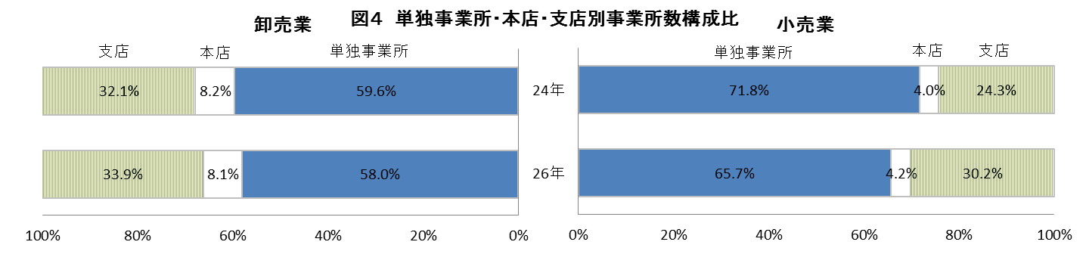

【表２】 卸売業・小売業の単独事業所・本店・支店別の状況

２ 従 業 者 数

卸 売 業 ２３，５０２人 [前回比１，２５５人減（△5.1％）]
小 売 業 ６５，２６６人 [前回比 ８３７人増（1.3％）]
合 計 ８８，７６８人

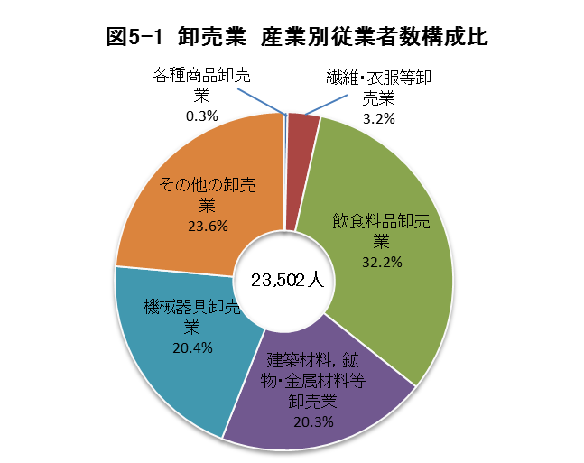
(１) 産業別の状況
卸 売 業
卸売業の産業別（中分類）の構成をみると、「飲食料品卸売業」が7,567人（構成比32.2%）と最も高く、次いで「その他の卸売業」が5,540人（同23.6%)、「機械器具卸売業」が4,804人（同20.4%）となっており、これら上位3産業で卸売業全体の４分の３を占めています。【表３、図５-１】

次に、産業別に前回と比べると、
○増加した産業は、
「その他の卸売業」のみでした。
○減少した産業は、
「各種商品卸売業」など4産業でした。

小 売 業
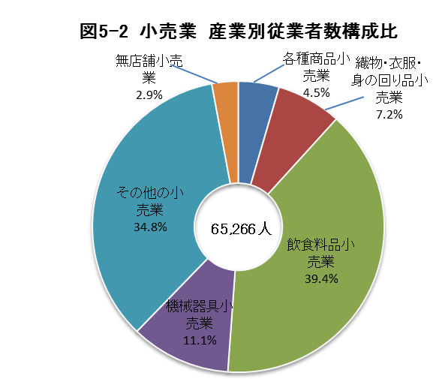
小売業の産業別（中分類）の構成をみると、「飲食料品小売業」が25,725人（構成比39.4%）と最も高く、次いで「その他の小売業」が22,715人（同34.8%）、「機械器具小売業」が7,241人（同11.1%）となっており、これら上位3産業で、全体の8割強を占めています。
【表３、図５-２】

次に、産業別に前回と比べると、
○増加した産業は、
「その他の小売業」など2産業でした。
○減少した産業は、
「各種商品小売業」など4産業でした。

【表３】 卸売業・小売業の産業別従業者数
【表３】 卸売業・小売業の産業別従業者数
(２) 就業者数・従業者数の内訳
就業者数（92,179人）の内訳をみると、「パート・アルバイトなど」が38,020人で最も多く、次いで｢正社員･正職員｣が35,995人、「有給役員」が7,529人の順となっています。
前回調査と比べると、卸売業は全体的に減少しました。
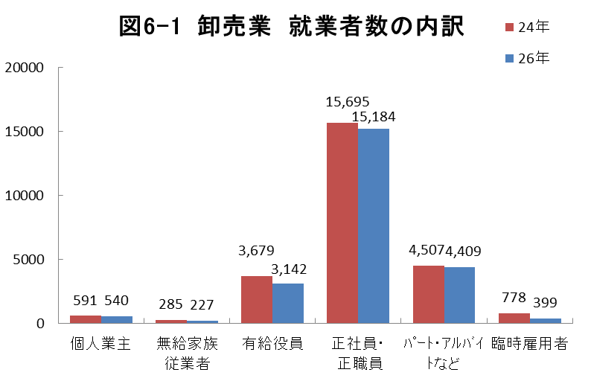
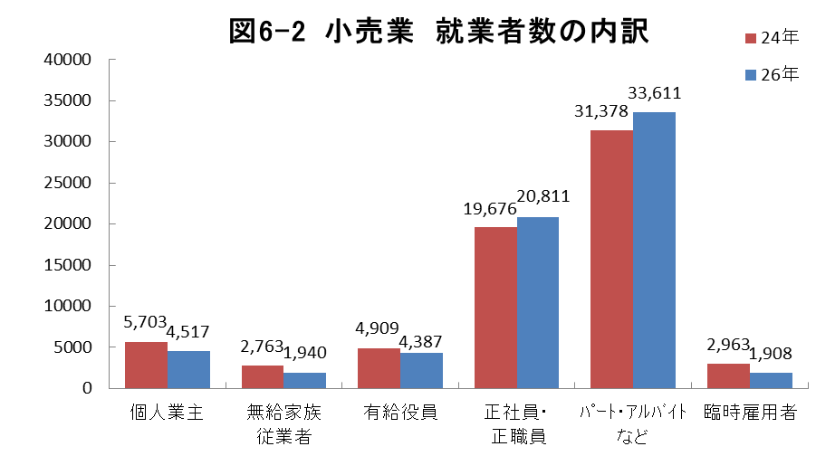
小売業は常用雇用者数が増加した一方、臨時雇用者数等が減少しました。【図６、表４】
【表４】 卸売業・小売業の就業者数・従業者数の内訳
３ 年間商品販売額

卸 売 業 １兆９,２８７億円 [前回比 ６０８億円増（3.3％）]
小 売 業 １兆２,０８７億円 [前回比０，５７５億円増（5.0％）]
合 計 ３兆１,３７３億円

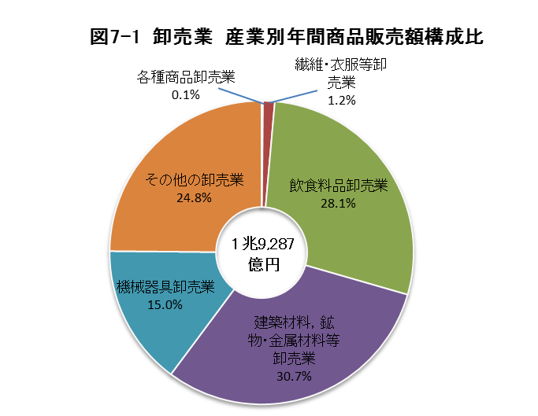
(１) 産業別の状況
卸 売 業
卸売業の産業別（中分類）の構成をみると、「建築材料，鉱物・金属材料等卸売業」が5,922億円（構成比30.7%）と最も高く、次いで「飲食料品卸売業」が5,417億円（同28.1%）、「その他の卸売業」が4,792億円（同24.8%）となっており、これら上位3産業で卸売業全体の8割強を占めています。
【表５、図７-１】

次に、産業別に前回と比べると、
○増加した産業は、
「繊維･衣服等卸売業」など4産業でした。
○減少した産業は、
「各種商品卸売業」など2産業でした。

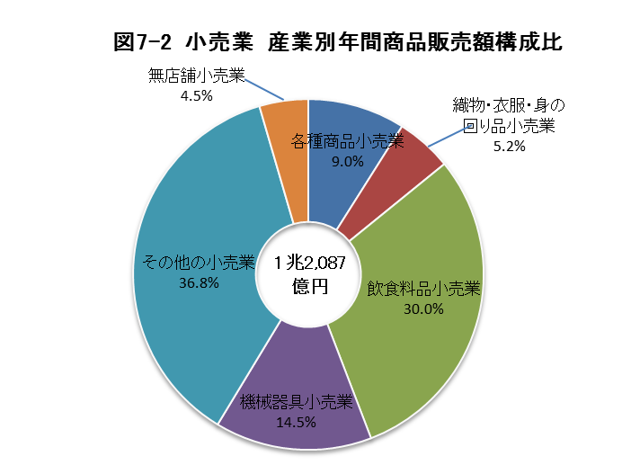
小 売 業
小売業の産業別（中分類）の構成をみると、「その他の小売業」が4,450億円（構成比36.8%）と最も高く、次いで「飲食料品小売業」が3,631億円（同30.0%）、「械機器具小売業」が1,750億円（14.5%）となっており、これら上位3産業で全体の8割強を占めています。【表５、図７-２】

次に、産業別に前回と比べると、
○増加した産業は、
「飲食料品小売業」など3産業でした。
○減少した産業は、
「織物･衣服･身の回り品小売業」など
3産業でした。
【表５】 卸売業・小売業の産業別年間商品販売額
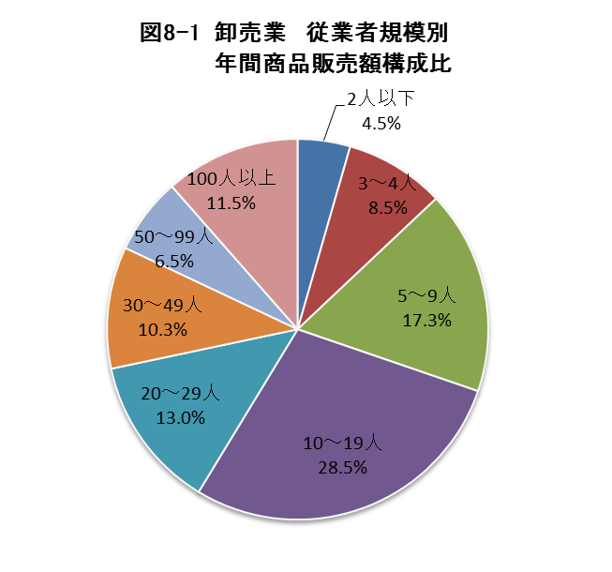
(２) 従業者規模別の年間商品販売額の状況
卸 売 業
卸売業の従業者規模別（8階層）の構成をみると、「10～19人」が5,489億円（構成比28.5%）と最も高く、次いで「5～9人」が3,335億円（同17.3%）、「20～29人」が2,502億円（13.0%）などとなっています。【図８-１】

次に、従業者規模別に前回と比べると、
○増加した区分は、
「10～19人」など4区分でした。
○減少した区分は、
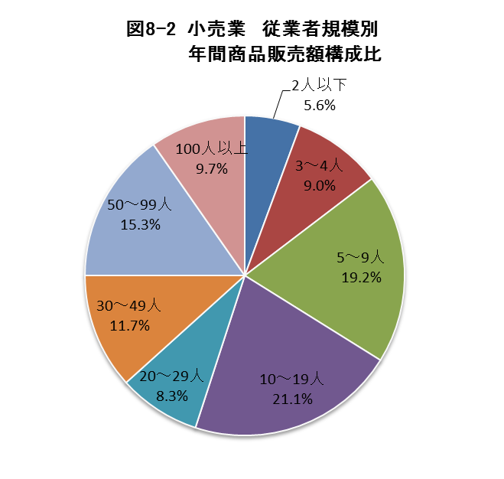
「50～99人」など4区分でした。

小 売 業
小売業の従業者規模別（8階層）の構成をみると、「10～19人」が2,554億円（構成比21.1%）と最も高く、次いで「5～9人」が2,325億円（同19.2%）、「50～99人」が1,848億円(15.3%)などとなっています。【図８-２】

次に、従業者規模別に前回と比べると、
○増加した区分は、
「30～49人」など5区分でした。
○減少した区分は、
「100人以上」など3区分でした。

４ 売場面積 (小売業)

小 売 業 １８６万６,５９８㎡ [前回比６万０，５０５㎡増（3.4％）]

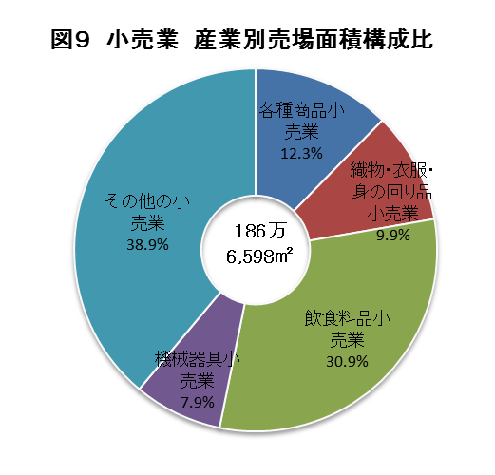
(１) 産業別の状況
小 売 業
産業別（中分類）の構成をみると、「その他の小売業」が726,303㎡（構成比38.9%）と最も高く、次いで、「飲食料品小売業」が577,620㎡（同30.9%）、「各種商品小売業」が229,867㎡（同12.3%）となっており、これら上位3産業で全体の8割強を占めています。【表６、図９】

次に、産業別に前回と比べると、
○増加した産業は、
「飲食料品小売業」など3産業でした。
○減少した産業は、
「各種商品小売業」など2産業でした。

【表６】 小売業の産業別売場面積

（注） 牛乳小売業（宅配専門）、自動車（新車・中古）小売業、建具小売業、畳小売業、ガソリンスタンド
及び新聞小売業（宅配専門）の事業所については、売場面積の調査を行っていない。

５ 販 売 効 率
(１) １事業所当たりの年間商品販売額

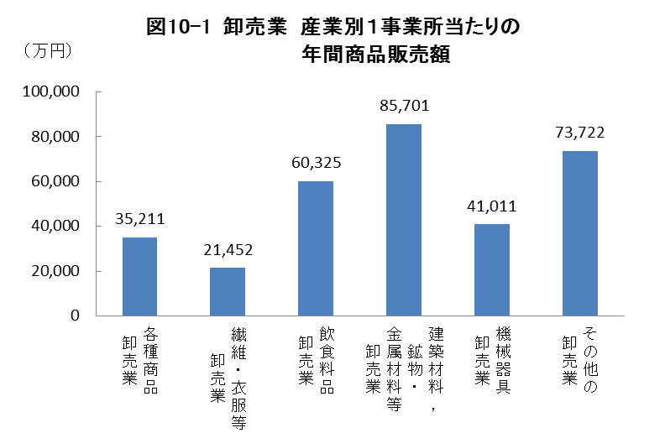
卸 売 業
卸売業の１事業所当たりの年間商品販売額は6億2,966万円となりました。
産業別（中分類）にみると、「建築材料，鉱物・金属材料等卸売業」が8億5,701万円で最も高く、次いで「その他の卸売業」が7億3,722万円、「飲食料品卸売業」が6億325万円の順となっています。【表７、図１０-１】

次に、産業別に前回と比べると、
○増加した産業は、
「繊維･衣服等卸売業」など4産業でした。
○減少した産業は、
「機械器具卸売業」など2産業でした。

小 売 業
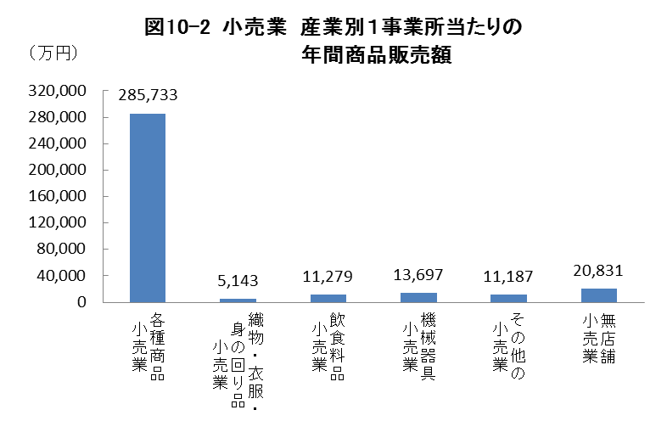
小売業の１事業所当たりの年間商品販売額は1億2,101万円となりました。
産業別(中分類)にみると、「各種商品小売業」が28億5,733万円で群を抜いて高く、次いで「無店舗小売業」が2億831万円、「機械器具小売業」が、1億3,697万円の順となっています。【表７、図１０-２】

次に、産業別に前回と比べると、
○増加した産業は、
「各種商品小売業」など5産業でした。
○減少した産業は、
「織物・衣服・身の回り品小売業」のみでした。

(２) 従業者１人当たりの年間商品販売額

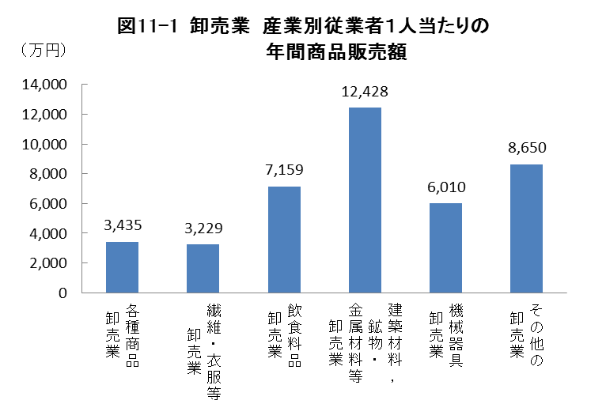
卸 売 業
卸売業の従業者１人当たりの年間商品販売額は8,206万円となりました。
産業別（中分類）にみると、「建築材料，鉱物・金属材料等卸売業」が1億2,428万円で最も高く、次いで「その他の卸売業」が8,650万円、「飲食料品卸売業」が7,159万円の順となっています。【図１１-１】

次に、産業別に前回と比べると、
○増加した産業は、
「繊維･衣服等卸売業」など4産業でした。
○減少した産業は、
「各種商品卸売業」など2産業でした。

小 売 業
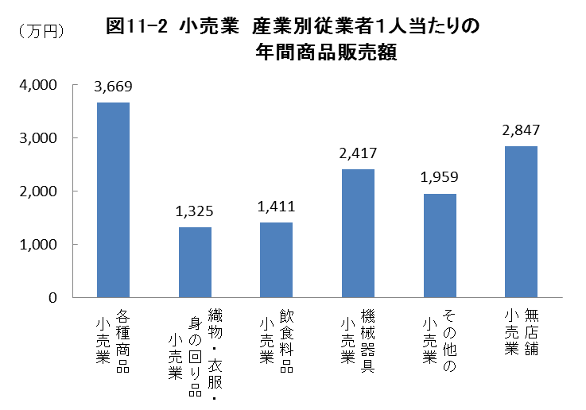
小売業の従業者１人当たりの年間商品販売額は1,852万円となりました。
産業別（中分類）にみると、「各種商品小売業」が3,669万円で最も高く、次いで「無店舗小売業」が2,847万円、「機械器具小売業」が2,417万円の順となっています。【図１１-２】

次に、産業別に前回と比べると、
○増加した産業は、
「各種商品小売業」など4産業でした。
○減少した産業は、
「織物・衣服・身の回り品小売業」など2産業でした。

【表７】 卸売業・小売業の産業別販売効率

